 | Министерство образования и науки Российской Федерации  Калужский филиал федерального государственного бюджетного образовательного учреждения высшего образования  «Московский государственный технический университет  имени Н.Э. Баумана  (национальный исследовательский университет)»  (КФ МГТУ им. Н.Э. Баумана)

ФАКУЛЬТЕТ | "Фундаментальные науки"
КАФЕДРА | "Программное обеспечение ЭВМ, информационные технологии и прикладная математика"

О Т Ч Е Т

Лабораторная работа №2

ДИСЦИПЛИНА: |  | " Мобильные операционные системы "
ТЕМА: | " ИСПОЛЬЗОВАНИЕ МЕНЮ И ВИДЖЕТОВ ГРАФИЧЕСКОГО ИНТЕРФЕЙСА ДЛЯ РАЗРАБОТКИ ПРОСТЫХ ANDROID ПРИЛОЖЕНИЙ "

Выполнил: студент гр. ИТД-81 | Турченко С.А.__________________
Проверил: | Гришунов C.С. _________________

Дата сдачи (защиты) лабораторной работы:
Результаты сдачи (защиты):
Количество рейтинговых баллов
Оценка

Калуга, 2018 г.

Цель:
1. Научиться использовать графический и текстовый режимы для создания интерфейса приложения
2. Изучить особенности реализации обработчиков событий
3. Научиться реализовывать логику работы приложения с учетом специфики платформы Android
4. Понять логику работы приложения с меню с учетом специфики платформы Android
5. Разработать и подключить разные типы меню с учетом аппаратных ограничений мобильных устройств
6. Понять особенности реализации обработчиков пунктов меню

Задача:
В качестве результата работы приложения необходимо создать не менее шести логов. Также необходимо добавить не менее четырех уведомлений. В меню, при имеющейся возможности, необходимо добавить иконки.

Вариант №2
Используя меню Options (подменю) разработать приложение для выбора цвета (4 цвета), фигуры (3 фигуры) и выбора области Activity для вывода фигуры (по центру, слева, справа, сверху и внизу). В меню предусмотреть пункт очистки Activity т.е. заливка layout белым цветом. Изначально экран пустой с белым цветом фона. Если пользователь выбирает цвет и область вывода, то они запоминаются, но фигура не отображается. Если пользователь выбирает фигуру, то она отображается цветом по умолчанию и в области по умолчанию, например, в центре. В дальнейшем цвет, область вывода и фигура меняются в зависимости от выбора пунктов меню.
Код программы

MainActivity.java
public class MainActivity extends AppCompatActivity {

DrawView draw;
DrawOption option;

@Override
protected void onCreate(Bundle savedInstanceState) {
super.onCreate(savedInstanceState);

this.setDraw(new DrawOption(true));
this.option = new DrawOption(false);
}

public void setDraw(DrawOption option)
{
draw = new DrawView(this, option);
setContentView(draw);
}

@Override
public boolean onCreateOptionsMenu(Menu menu)
{
Log.d("activity", "create menu");
MenuInflater inflater = getMenuInflater();
inflater.inflate(R.menu.menu_selection, menu);
return true;
}

@Override
public boolean onOptionsItemSelected(MenuItem item) {
Log.d("activity", "selected option");
switch (item.getItemId()) {
case R.id.menu_color_black:
option.Color = Color.BLACK;
Toast.makeText(this, R.string.menu_action_color_black_hint, Toast.LENGTH_SHORT).show();
return true;
case R.id.menu_color_gray:
option.Color = Color.GRAY;
Toast.makeText(this, R.string.menu_action_color_gray_hint, Toast.LENGTH_SHORT).show();
return true;
case R.id.menu_color_blue:
option.Color = Color.BLUE;
Toast.makeText(this, R.string.menu_action_color_blue_hint, Toast.LENGTH_SHORT).show();
return true;
case R.id.menu_color_red:
option.Color = Color.RED;
Toast.makeText(this, R.string.menu_action_color_red_hint, Toast.LENGTH_SHORT).show();
return true;
case R.id.menu_form_circle:
option.Figure = DrawOption.eFigure.CIRCLE;
Toast.makeText(this, R.string.menu_action_figure_circle_hint, Toast.LENGTH_SHORT).show();
drawFigure();
return true;
case R.id.menu_form_square:
option.Figure = DrawOption.eFigure.SQUARE;
Toast.makeText(this, R.string.menu_action_figure_square_hint, Toast.LENGTH_SHORT).show();
drawFigure();
return true;
case R.id.menu_form_rectangle:
option.Figure = DrawOption.eFigure.RECTANGLE;
Toast.makeText(this, R.string.menu_action_figure_rectangle_hint, Toast.LENGTH_SHORT).show();
drawFigure();
return true;
case R.id.menu_position_center:
option.Position = DrawOption.ePosition.CENTER;
Toast.makeText(this, R.string.menu_action_position_center_hint, Toast.LENGTH_SHORT).show();
return true;
case R.id.menu_position_left:
option.Position = DrawOption.ePosition.LEFT;
Toast.makeText(this, R.string.menu_action_position_left_hint, Toast.LENGTH_SHORT).show();
return true;
case R.id.menu_position_right:
option.Position = DrawOption.ePosition.RIGHT;
Toast.makeText(this, R.string.menu_action_position_right_hint, Toast.LENGTH_SHORT).show();
return true;
case R.id.menu_position_bottom:
option.Position = DrawOption.ePosition.BOTTOM;
Toast.makeText(this, R.string.menu_action_position_bottom_hint, Toast.LENGTH_SHORT).show();
return true;
case R.id.menu_position_top:
option.Position = DrawOption.ePosition.TOP;
Toast.makeText(this, R.string.menu_action_position_top_hint, Toast.LENGTH_SHORT).show();
return true;
default:
return super.onOptionsItemSelected(item);
}

}

public void onScreenClear(MenuItem item) {
Log.d("activity", "clicked on clear button");
this.setDraw(new DrawOption(true));
}

public void drawFigure() {
this.setDraw(this.option);
}

public void onDrawFigure(MenuItem item) {
Log.d("activity", "clicked on draw button");
this.drawFigure();
}
}

DrawOption.java
public class DrawOption {

enum eFigure {
SQUARE,
CIRCLE,
RECTANGLE
}

public enum ePosition {
CENTER,
LEFT,
RIGHT,
TOP,
BOTTOM
}

public Boolean Clear;
public int Color;
public eFigure Figure;
public ePosition Position;

public DrawOption(Boolean isClear) {
this.Clear = isClear;
this.Figure = eFigure.CIRCLE;
this.Position = ePosition.CENTER;
this.Color = android.graphics.Color.BLACK;
}

}

DrawView.java
class DrawView extends View {

Paint p;
Canvas canvas;
DrawOption option;

public DrawView(Context context, DrawOption option) {
super(context);
p = new Paint();
p.setColor(option.Clear ? Color.WHITE : option.Color);
this.option = option;
}

class Position {
public int X;
public int Y;
}

private Position calculatePosition(int width, int height) {
Position result = new Position();
DrawOption.ePosition position = this.option.Position;

int shiftX = 100;
int shiftY = 100;
int padding = 50;

if (position == DrawOption.ePosition.CENTER) {
result.X = width / 2 - shiftX;
result.Y = height / 2 - shiftY;
}

if (position == DrawOption.ePosition.TOP) {
result.X = width / 2 - shiftX;
result.Y = padding;
}

if (position == DrawOption.ePosition.BOTTOM) {
result.X = width / 2 - shiftX;
result.Y = height - shiftY * 2 - padding;
}

if (position == DrawOption.ePosition.LEFT) {
result.X = padding;
result.Y = height / 2 - shiftY;
}

if (position == DrawOption.ePosition.RIGHT) {
result.X = width - shiftX * 2 - padding;
result.Y = height / 2 - shiftY;
}

Log.d("figure", "calculated position as X:" + Integer.toString(result.X) +
" and Y:" + Integer.toString(result.Y));
return result;
}

@Override
protected void onDraw(Canvas canvas) {
this.canvas = canvas;

// clear screen
this.canvas.drawARGB(255, 255, 255, 255);
Log.d("canvas", "canvas cleared");

if (this.option.Clear)
return;

Position position = calculatePosition(canvas.getWidth(), canvas.getHeight());

Log.d("figure", "calculating figure and output it");
switch (this.option.Figure) {
case CIRCLE:
Log.d("canvas", "draw circle");
canvas.drawCircle(position.X + 100, position.Y + 100, 100, p);
break;
case SQUARE:
Log.d("canvas", "draw rectangle");
canvas.drawRect(position.X, position.Y, position.X + 200, position.Y + 200, p);
break;
case RECTANGLE:
Log.d("canvas", "draw square");
canvas.drawRect(position.X, position.Y, position.X + 150, position.Y + 200, p);
break;
}
}

}

Результат
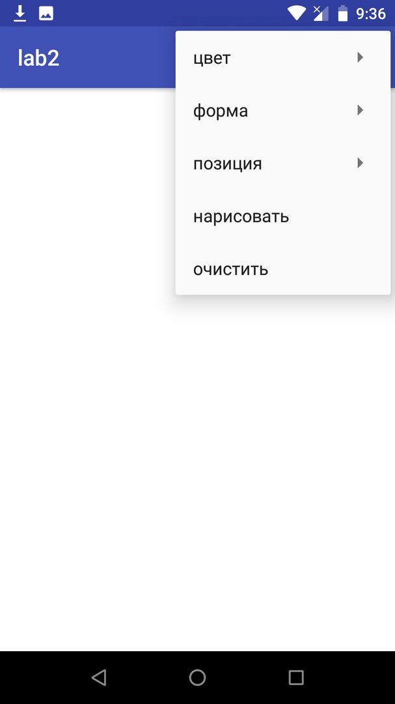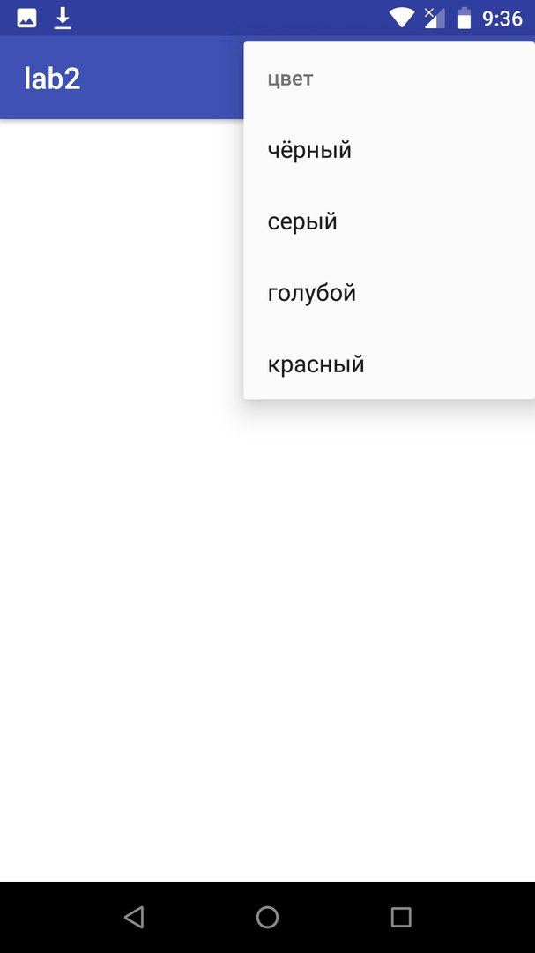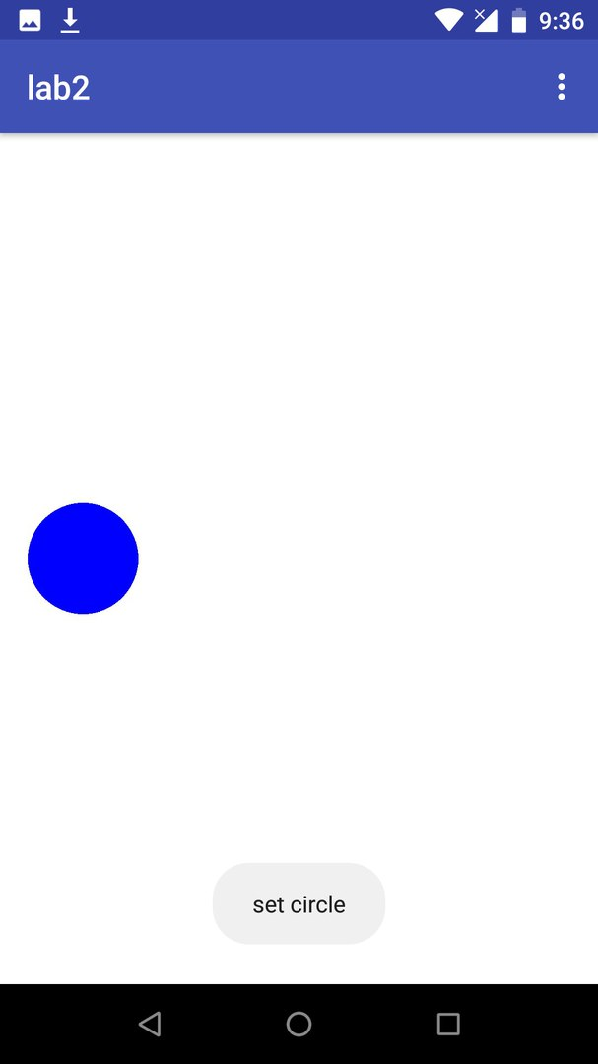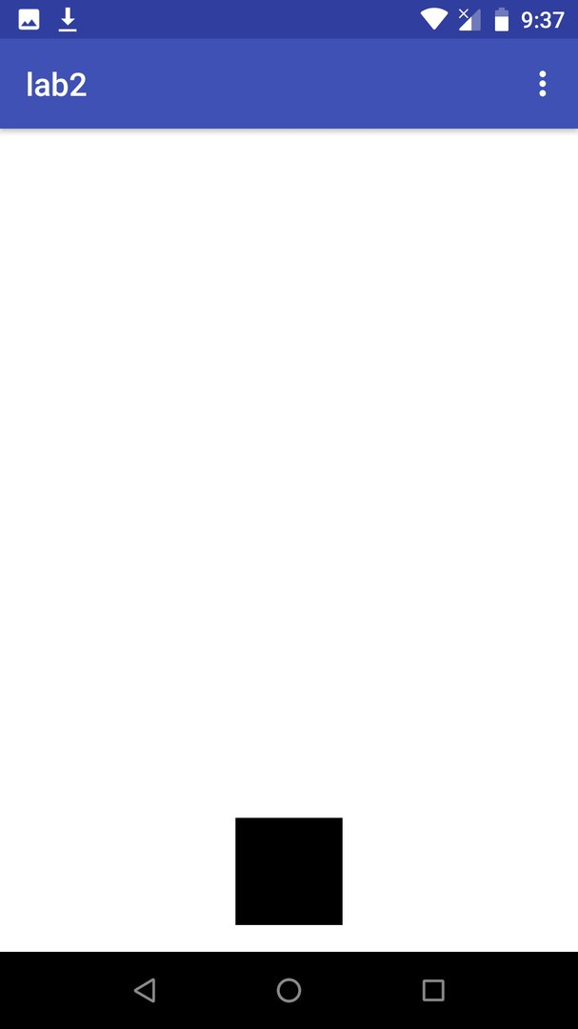
Вывод
Приобретены практические навыки создания графических интерфейсов на основе различных виджетов и меню.

